Продукцию ОАО КЗХ «Бирюса»

Лари с глухой крышкой
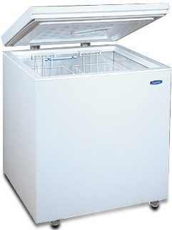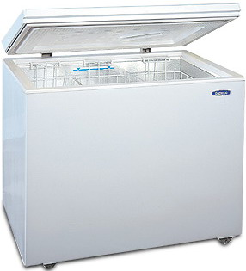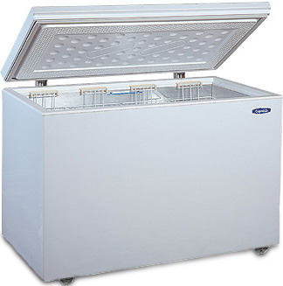
Б-200НК-5 Б-260НК-5 Б-355НК-5
Модель | Корзины *, шт. | Размеры, мм  (ВхШхГ) | Объем, л | Темп., ⁰С  (не выше) | Вес, кг
Б-200НК-5 | 2 | 895х760х700 | 200 | -18 | 41
Б-260НК-5 | 3 | 895х940х700 | 260 | -18 | 46
Б-355НК-5 | 4 | 895х1210х700 | 355 | -18 | 59

Лари с прямой стеклянной крышкой
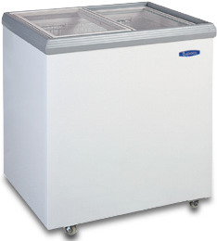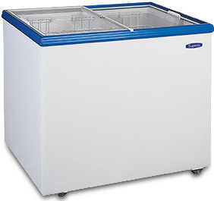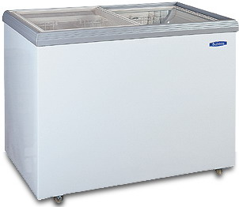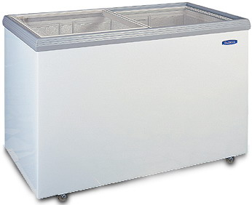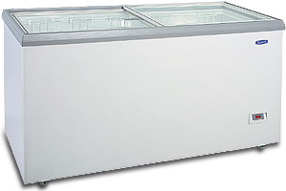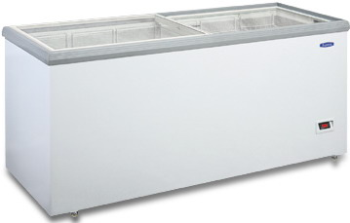
Б-200Н-5 Б-260Н-5 Б-300Н-5 Б-355НШВ-5 Б-455НВЭ Б-560НВЭ
Модель | Корзины *, шт. | Размеры, мм  (ВхШхГ) | Объем, л | Темп., ⁰С  (не выше) | Вес, кг
Б-200Н-5 | 2 | 875х765х640 | 200 | -18 | 44
Б-260Н-5 | 3 | 875х945х640 | 260 | -18 | 50
Б-300Н-5 | 3 | 875х1065х640 | 300 | -18 | 55
Б-355НШВ-5 | 4 | 875х1215х640 | 355 | -18 | 65
Б-455НВЭ | 5 | 880х1525х660 | 455 | -18 | 73
Б-560НВЭ | 6 | 880х1815х660 | 560 | -18 | 81
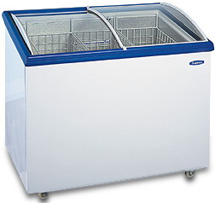
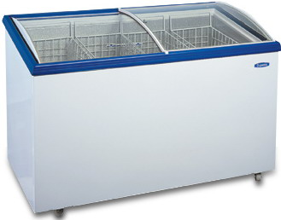
Лари с гнутой стеклянной крышкой
Б-260НСВ
Б-355НСВ

Модель | Корзины *, шт. | Размеры, мм  (ВхШхГ) | Объем, л | Темп., ⁰С  (не выше) | Вес, кг
Б-260НСВ | 3 | 875х945х645 | 260 | -18 | 52
Б-355НСВ | 4 | 875х1215х645 | 355 | -18 | 62

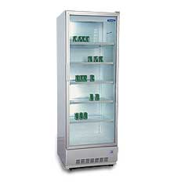
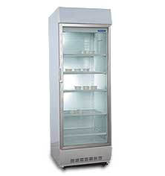
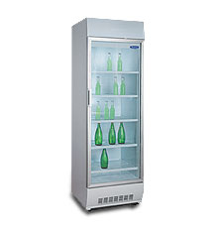
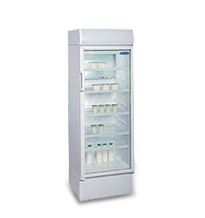
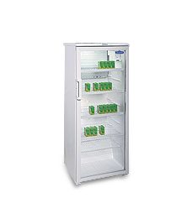
Шкафы холодильные
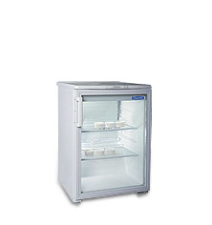
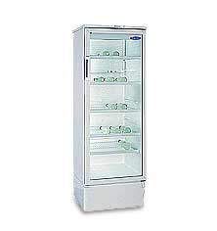

Б-460Н-1 Б-460Н Б-520 ВЭ Б-152/152 Н Б-310-1/310Н-1 Б-310/310Н Б-290/290Н
Модель | Размеры, мм  (ВхШхГ) | Объем, л | Темп., ⁰С | Вес, кг
Б-460Н-1 | 1985*665*690 | 460 | +1…+10 | 105
Б-460ВЭ | 2170*665*690 | 460 | +1…+10 | 113
Б-460Н | 2170*665*690 | 460 | +1…+10 | 113
Б-520 ВЭ | 2170*665*690 | 520 | 0…+10 | 113
Б-152/152 Н | 850*570*640 | 150 | +1…+10 | 45
Б-310-1/310Н-1 | 1660*570*640 | 310 | +1…+10 | 76
Б-310/310Н | 1820*570*640 | 310 | +1…+10 | 93
Б-290/290Н | 1435*570*640 | 290 | +1…+10 | 62

